LABORATORIO 2.4

Abrimos una terminal y clonamos el repositorio https://github.com/CiscoDevNet/dne-dna-code
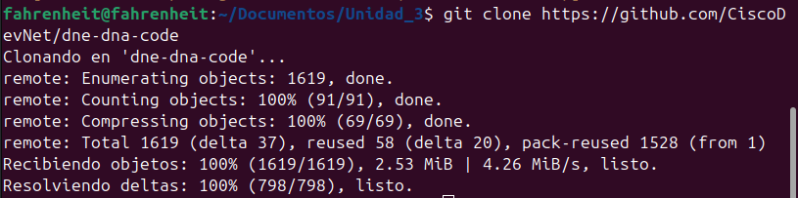
Se importa el repositorio en postman, del mismo que acabamos de clonar
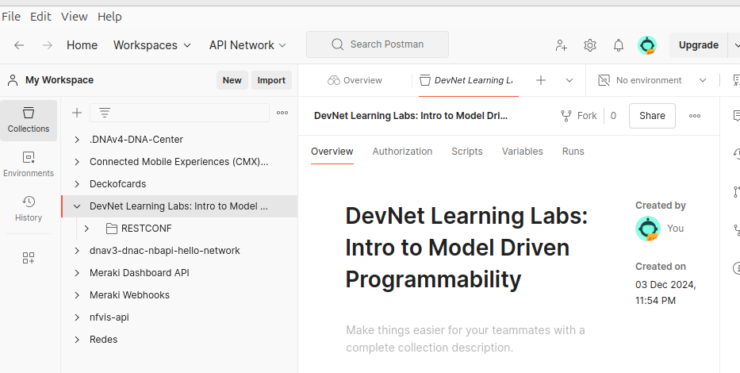

Agregamos las credencias del entorno que se creó y abrimos la petición del postman
